ИНТЕГРИРОВАННАЯ ПРОВЕРОЧНАЯ РАБОТА
ВАРИАНТ № 2
учени _________________________________________класса
__________________________________________________________________________________________________________________________________________________________________________________________________________________

Прочитай текст. Выполни задания после чтения.

Митя накатался на саночках с ледяной горки и на коньках по замёрзшей речке, прибежал домой румяный, весёлый и говорит отцу:
- Уж как весело зимой! Я бы хотел, чтобы всё зима была!
- Запиши твоё желание в мою карманную книжку, - сказал отец.
Митя записал.
Пришла весна. Митя вволю набегался за пёстрыми бабочками по зелёному лугу, нарвал цветов, прибежал к отцу и говорит:
- Что за прелесть эта весна! Я бы хотел, чтобы всё весна была.
Отец опять вынул книжку и приказал Мите записать своё желание.
Настало лето. Митя с отцом отправился на сенокос. Весь длинный день веселился мальчик. Он ловил рыбу, набрал ягод, кувыркался в душистом сене. А вечером сказал отцу:
- Вот уж сегодня я повеселился вволю! Я бы желал, чтобы лету конца не было!
И это желание Мити было записано в ту же книжку.
Наступила осень. В саду собирали плоды - румяные яблоки и жёлтые груши. Митя был в восторге и говорил отцу:
- Осень лучше всех времён года!
Тогда отец вынул свою записную книжку и показал мальчику, что он то же самое говорил и о весне, и о зиме, и о лете.
(К.Д. Ушинский. Четыре желания)

Задание 1. Спиши выделенные предложения.

______________________________________________________________________________________________________________________________________________________________________________________________________________________________________________________________________________________________________________________________________________________________

Задание 2. Запиши цифрами, сколько звуков и букв в словах.
коньки - звуков ______, букв ;
своё - звуков ______, букв ;
книжка - звуков ______, букв .

Задание 3. Подчеркни в предложении все предлоги.
Митя накатался на саночках с ледяной горки, на коньках по замёрзшей речке, прибежал домой румяный, весёлый.

Задание 4. Кто герои этого рассказа? Отметь правильные ответы.
□ мама □ папа
□ Митя □ дедушка
Задание 5. Почему Мите понравилось лето? Отметь правильный ответ (ответы).
□ Митя купался и загорал.
□ Митя ловил рыбу.
□ Мите было весело.

Задание 6. О чём говорится в этом рассказе? Отметь правильный ответ (ответы).
□ Все желания Мити папа записывал.
□ Больше всего Мите понравилось лето.
□ Мите понравились все времена года.
Задание 7. Что означает выделенное слово? Выбери правильный ответ.
Митя повеселился вволю.
□ сколько ему хотелось
□ долго
□ свободно

Задание 8. В каком порядке происходили события в рассказе? Расставь цифры около картинок.

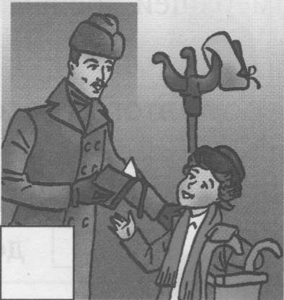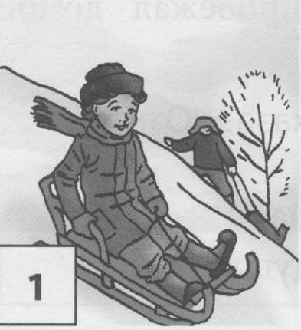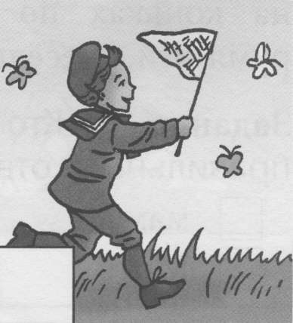

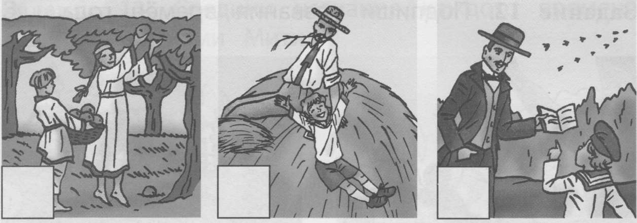

Задание 9. Что понял Митя, когда отец прочитал его четыре желания? Отметь правильный ответ.
□ Надо записывать свои желания.
□ Каждое время года хорошо по-своему.
□ Дети должны слушаться взрослых.

Задание 10. Рассказ называется «Четыре желания». Почему? Отметь правильный ответ.
□ Мити было много желаний.
□ Папа четыре раза доставал записную книжку.
□ У Мити были желания про четыре времени года.

Задание 11. Для чего папа записывал желания Мити? Отметь правильный ответ.
□ Чтобы не забыть.
□Папа любил записывать слова Мити.
□Чтобы Митя сам понял: каждое время года хорошо по-своему.

Задание 12. Найди в тексте числа и запиши их в нужные «окошки». Запиши решение задачи, заданной с помощью схемы.
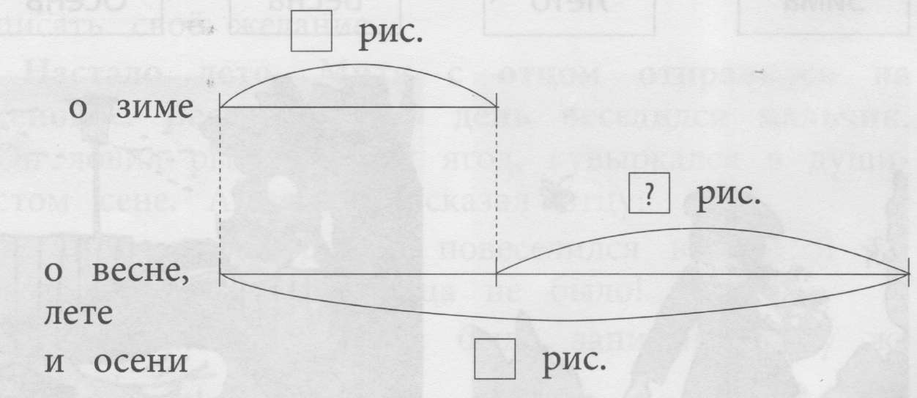

________________________________________________________________________________________________________________________________________________________________________________________________________________________________________________________________________________________________________________________________________________________________________________________________________________

Задание 13. Соедини название каждого времени года с занятиями Мити.
